Друзья пошли гулять со своими собаками, но поводки запутались. Определи, где, чья собака. Скажи, как зовут собаку каждого мальчика.
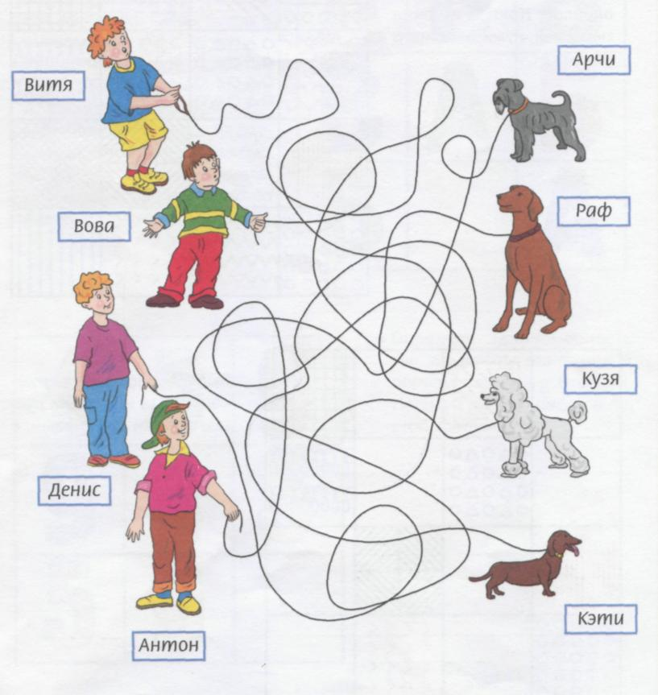

В каждом рисунке спряталось слово. Рассмотри внимательно первый рисунок. Догадайся, какое слово в нем спряталось. Прочитай его, обводя карандашом буквы. Такие слова-картинки называются изографами. Разгадай остальные изографы, помогая себе карандашом. Назови предметы, изображенные при помощи букв.

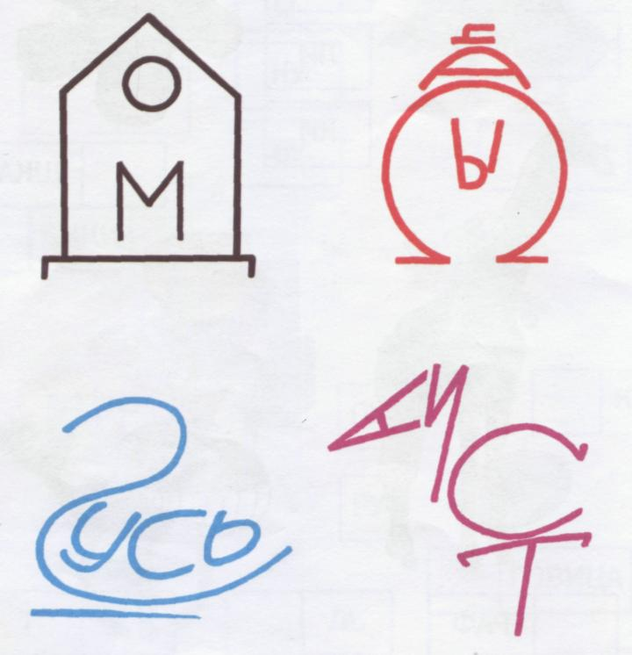

Рассмотри картинки. По ним можно составить рассказ. Картинки перепутаны. Подумай и определи последовательность событий. В маленьких квадратах поставь нужные цифры. Прочитай карточки с предложениями и подумай, к каким картинкам они относятся. Для какой картинки карточки не хватает? Составь предложение по этой картинке.

